Informe del proyecto Museo Nacional (MUNA)

Hernan Perci Nuñez Palomino

Última edición 16 Agosto 2021

El Museo Nacional del Perú – MUNA [Pagina Web](https://muna.cultura.pe/) es una de las obras más emblemáticas del Estado Peruano realizada por el Ministerio de Cultura.

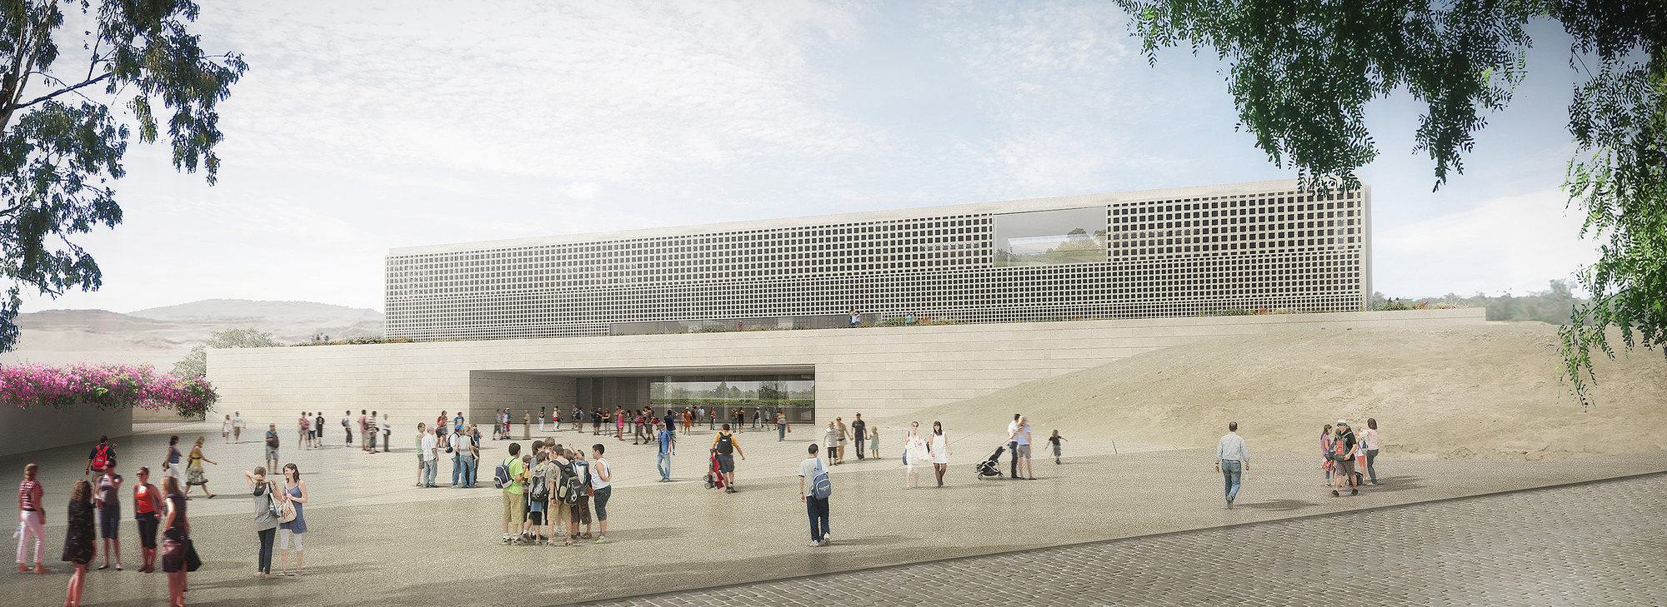

# Finalidad del estudio

Se busca tener una perspectiva más amplia de las apreciaciones y expectativas por parte del público objetivo queriendo llegar a tener una reflexión objetiva de acuerdo a las respuestas de las preguntas seleccionadas, las cuales nos ayudara a direccionar las estrategias de comunicación para el museo.

# Paquetes usados en el desarrollo del informe

Son paquetes de funciones desarrolladas por otros autores para el rápido manejo de los análisis.

library(readxl)  
library(tidyverse)

## Registered S3 methods overwritten by 'tibble':  
## method from   
## format.tbl pillar  
## print.tbl pillar

## -- Attaching packages ---------- tidyverse 1.3.0 --

## v ggplot2 3.3.2 v purrr 0.3.4  
## v tibble 3.0.3 v dplyr 1.0.7  
## v tidyr 1.1.1 v stringr 1.4.0  
## v readr 1.3.1 v forcats 0.5.0

## Warning: package 'dplyr' was built under R version 4.0.5

## -- Conflicts ------------- tidyverse_conflicts() --  
## x dplyr::filter() masks stats::filter()  
## x dplyr::lag() masks stats::lag()

library(knitr)  
library(skimr)

# Estructura de la información recopilada

* Se recopila la información de las diversas fuentes y se genera un marco único de trabajo.
* Se asignan los nombres de las variables de acuerdo al número de pregunta en el cuestionario.

## Marco inicial de la información recopilada

Se procede a unir las fuentes de datos procedentes de los 43 distritos de Lima Metropolitana.

SUR <- read_excel("Base de datos SUR.xlsx") # accedemos al excel

## New names:  
## * `` -> ...14  
## * `` -> ...15  
## * `` -> ...18  
## * `` -> ...21  
## * `` -> ...22  
## * ...

SUR <- SUR[2:nrow(SUR),] # elejimos la data  
colnames(SUR) <- c(paste(replicate(n = 205, "Var_"), 1:205, sep = "")) # le asignamos nombres previos a las columnas

# de igual manera que con la data SUR  
DEMAS <- read_excel("base de datos lima excepto sur 16_08.xlsx")

## New names:  
## * `` -> ...14  
## * `` -> ...15  
## * `` -> ...18  
## * `` -> ...21  
## * `` -> ...22  
## * ...

DEMAS <- DEMAS[2:nrow(DEMAS),]  
colnames(DEMAS) <- c(paste(replicate(n = 205, "Var_"), 1:205, sep = ""))

MUNA <- bind_rows(SUR, DEMAS) # juntamos la información recopilada

La data MUNA contiene la información recopilada en las encuestas.

## Marco final de la informació recopilada

Se modifican los nombres y los tipos de variables.

#Var_1  
colnames(MUNA)[1] <- "ID"  
MUNA$ID <- as.character(MUNA$ID)  
#Var_2  
colnames(MUNA)[2] <- "ID_Aplicador"  
MUNA$ID_Aplicador <- as.factor(MUNA$ID_Aplicador)  
#Var_3  
colnames(MUNA)[3] <- "Aplicador"  
MUNA$Aplicador <- as.factor(MUNA$Aplicador)  
#Var_4  
colnames(MUNA)[4] <- "Inicio"  
MUNA$Inicio <- as.POSIXct(MUNA$Inicio)  
#Var_5  
colnames(MUNA)[5] <- "Fin"  
MUNA$Fin <- as.POSIXct(MUNA$Fin)  
#Var_6  
colnames(MUNA)[6] <- "IP"  
MUNA$IP <- as.factor(MUNA$IP)  
#Var_7  
colnames(MUNA)[7] <- "Email"  
MUNA$Email <- as.character(MUNA$Email)  
#Var_8  
colnames(MUNA)[8] <- "Nombre"  
MUNA$Nombre <- as.character(MUNA$Nombre)  
#Var_9  
colnames(MUNA)[9] <- "Apellido"  
MUNA$Apellido <- as.character(MUNA$Apellido)  
#Var_10  
colnames(MUNA)[10] <- "Cliente"  
MUNA$Cliente <- as.character(MUNA$Cliente)  
#Var_11  
colnames(MUNA)[11] <- "Cod_Mz"  
MUNA$Cod_Mz <- as.factor(MUNA$Cod_Mz)  
#Var_12  
colnames(MUNA)[12] <- "Preg1"  
MUNA$Preg1 <- as.factor(MUNA$Preg1)  
#Var_13  
colnames(MUNA)[13] <- "Preg2_1"  
MUNA$Preg2_1 <- as.factor(MUNA$Preg2_1)  
#Var_14  
colnames(MUNA)[14] <- "Preg2_2"  
MUNA$Preg2_2 <- as.factor(MUNA$Preg2_2)  
#Var_15  
colnames(MUNA)[15] <- "Preg2_3"  
MUNA$Preg2_3 <- as.factor(MUNA$Preg2_3)  
#Var_16  
colnames(MUNA)[16] <- "Preg3"  
MUNA$Preg3 <- as.integer(MUNA$Preg3)  
#Var_17  
colnames(MUNA)[17] <- "Preg4"  
MUNA$Preg4 <- as.factor(MUNA$Preg4)  
#Var_18  
colnames(MUNA)[18] <- "Preg4_Otro"  
MUNA$Preg4_Otro <- as.factor(MUNA$Preg4_Otro)  
#Var_19  
colnames(MUNA)[19] <- "Preg5"  
MUNA$Preg5 <- as.factor(MUNA$Preg5)  
#Var_20  
colnames(MUNA)[20] <- "Preg6_1"  
MUNA$Preg6_1 <- as.factor(MUNA$Preg6_1)  
#Var_21  
colnames(MUNA)[21] <- "Preg6_2"  
MUNA$Preg6_2 <- as.factor(MUNA$Preg6_2)  
#Var_22  
colnames(MUNA)[22] <- "Preg6_3"  
MUNA$Preg6_3 <- as.factor(MUNA$Preg6_3)  
#Var_23  
colnames(MUNA)[23] <- "Preg6_4"  
MUNA$Preg6_4 <- as.factor(MUNA$Preg6_4)  
#Var_24  
colnames(MUNA)[24] <- "Preg6_5"  
MUNA$Preg6_5 <- as.factor(MUNA$Preg6_5)  
#Var_25  
colnames(MUNA)[25] <-"Preg6_6"  
MUNA$Preg6_6 <- as.factor(MUNA$Preg6_6)  
#Var_26  
colnames(MUNA)[26] <- "Preg6_7"  
MUNA$Preg6_7 <- as.factor(MUNA$Preg6_7)  
#Var_27  
colnames(MUNA)[27] <- "Preg6_8"  
MUNA$Preg6_8 <- as.factor(MUNA$Preg6_8)

# Preguntas de filtro

Son las preguntas que se le debe de hacer para proseguir con la encuesta. Se de be tener puras afirmativas

## ¿Usted tiene hijos y/o hijas en edad escolar (6 a 17 años)?